V

I

E

L

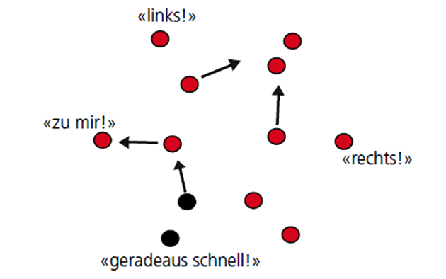**V – Alien-Spiel**

*Material: Augenbinde*

Die TN stellen sich in zwei Kreisen auf, einem Aussen- und einem Innenkreis. Immer zwei TN agieren zusammen, einer davon steht im Innenkreis, der andere im Aussen-kreis. Ein Spielerpaar ist das «Alien», die anderen sind Menschen. Die Spielenden im Aussenkreis (A) müssen auf ihrem Platz stehen bleiben und dürfen ihre Partner nur mit der Stimme dirigieren (links! Rechts! Zu mir! Geradeaus! Schnell!….).

Die Spieler im Innenkreis (B) agieren mit geschlossenen Augen (Augenbinde). Sie dürfen den Kreis nicht verlassen und müssen versuchen, möglichst gut auf ihre Partner zu hören und entsprechend zu agieren. Die Menschen versuchen, dem Alien auszuweichen, das Alien versucht, die Menschen zu erwischen (berühren). Wenn das Alien jemanden berührt, macht er ein lautes Geräusch (kann mottomässig sein). Wer erwischt wurde, darf die Augen öffnen und neben seinem Partner warten, bis das Spiel zu Ende ist. Wer als letzter Mensch überlebt, hat gewonnen.

**Fragen**

* Wie war es in der Mitte mit verbunden Augen? Gab es Schwierigkeiten?
* Wie war es für den Aussenkreis? Was war einfach/schwierig?

Was gibt es für Wörter, welche mit V beginnen und etwas mit dem erlebten Spiel zu tun haben?

**V, wie Vertrauen. Vertrauen ist wichtig, dass ein Leben in der Gruppe funktioniert!**

Nächster Buchstabe aus dem Couvert ziehen.

**I – richtig oder falsch**

*Material: Stifte, A4-Blätter, Klebeband*

Alle TN nehmen ein Blatt und schreiben zwei Sachen über sich auf. Das eine ist wahr und die andere Aussage ist erfunden. Die eine Aussage schreiben sie gut leserlich und gross auf die linke Seite und die anderer Aussage schreiben sie, ebenfalls gut leserlich und gross, auf die rechte Seite des Blatts. Dazwischen werden die Aussagen mit einem Strich geteilt. Welche Aussage an welchen Ort geschrieben wird, kann frei gewählt werden.

Wenn alle fertig sind mit dem Blatt, kleben sich die TN das Blatt auf den Rücken. Jeder bekommt einen Stift. Alle gehen langsam umher und lesen, was auf dem Rücken des anderen steht. Die anderen müssen nun raten, welche Aussage stimmt und welche erfunden ist. Bei der Aussage, die man für richtig hält, macht man einen Stich.

Jeder sollte bei allen einen Strich gemacht haben. Die Striche werden gezählt und das Rätsel wird gelüftet.

**Fragen**

- Wie ist das Ergebnis? Stimmt es?

- Wie war es beim Ausfüllen? Gab es schwierige Fragen?

Was gibt es für Wörter, welche mit I beginnen und etwas mit dem erlebten Spiel zu tun haben?

**I, wie individuell. Wir sind alle unterschiedlich und doch sind wir alle gemeinsam im Lager.**

Nächster Buchstabe aus dem Couvert ziehen.**E– Wahrheitsbarometer**

*Material: Seil*

**Spätestens hier sollte das Leitungsteam auch mitmachen und möglichst ehrlich die Fragen beantworten.**

Das Seil liegt als Barometer am Boden. Die TN werden bestimmte Sachen gefragt und müssen sich überlegen, ob das auf sie Zutrifft oder nicht und sich auf dem Barometer (1=Nein, auf keinen Fall und 10=Ja, stimmt total) aufstellen.

- Wer ist ein Morgenmuffel?

- Wer kann nicht gut verlieren?

- Wer ist eine «Essensdiva» (wird wütend, wenn man hungrig ist)?

- Wer kann gut teilen?

- Wer betrügt manchmal beim Spielen?

- Wem geht viel Geschirr kaputt?

- Wer ist ungeduldig?

- Wer kommt oft zu spät?

- Wer ist chaotisch?

**Fragen**

- War die Beantwortung der Fragen einfach?

- Was fiel dir leicht/schwer?

Was gibt es für Wörter, welche mit E beginnen und etwas mit dem erlebten Spiel zu tun haben?

**E, wie Ecken und Kanten/ehrlich sein. Jede/Jeder hat seine Ecken und Kanten und das ist normal und auch gut so!**

Nächster Buchstabe aus dem Couvert ziehen.

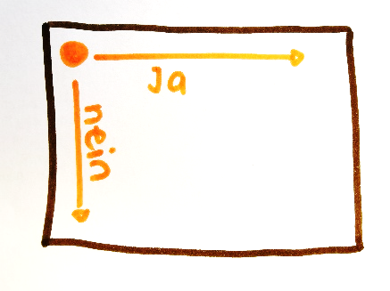**L für laut – Fanclub**

Man benötigt ein grosses Spielfeld (Fussballplatz, Wiese oder Parkplatz).

Alle TN starten in einem Ecken. Jemand schreit sehr laut etwas über sich hinaus z.B.: «Ich habe gerne Geburtstag!».

Die schreiende Person rennt in eine Ecke des Feldes. Alle TN, die auch gerne Geburtstag haben rennen dem Kind hinterher und jubeln (wie ein Fanclub, Groupies). Diejenigen, welche nicht gerne Geburtstag haben gehen in die andere Ecke (siehe Bild).

Nun kann irgendjemand etwas Neues sagen und die TN rennen der schreienden Person hinterher oder rennen in die andere Ecke.

*Falls keine Dynamik entsteht, weil niemand weiss, wer jetzt etwas sagen kann, können die Leitenden einen Namen rufen oder eine Reihenfolge vorgängig festgelegt wer-den.*

Damit das Spiel funktioniert, darf NIE diagonal über das Feld gerannt werden. Immer nur in die rechte oder linke Ecke.

**Fragen**

- Bei welcher Frage gab es die meisten Groupies?

- Wie war es als Groupie? Oder als bejubelter?

Was gibt es für Wörter, welche mit L beginnen und etwas mit dem erlebten Spiel zu tun haben?

**L, wie laut. Wenn viele Menschen auf einem Haufen zusammentreffen, kann es sehr gut laut werden. Es ist wichtig, dass man trotz der Lautstärke, allen Raum gibt/alle zuhört.**

Nächster Buchstabe aus dem Couvert ziehen.

F

A

L

T

**F – Evolutionsspiel (Weiterentwicklungen)**

Am Anfang waren "wir" alle Amöben und gehen kreuz und quer herum mit Armbewegungen im Stil der Brustschwimmer und sagen fortwährend "Amöbe!". Zwei Amöben treffen aufeinander und messen sich im Schere/Stein/Papier. Der Verlierer bleibt eine Amöbe und sucht weiter nach einer zweiten Amöbe zum Wettbewerb. Wer gewinnt, schreitet eine Stufe höher in der Evolution und wird zum Insekt. Flügelschlagen und Summen kennzeichnet dieses. Trifft sie ein zweites Insekt, dann wird sich wie-der gemessen und Gewinner wird zur Schlange. Der Verlierer bleibt immer auf der Stufe, bis er oder sie gewinnt. Die Schlange ist sicht- und hörbar für alle durch schlängelnde Armbewegungen und Zischlaute. Die Schlange braucht nun eine zweite Schlange, mit der sie Schere/Stein/Papier spielen kann. Wer gewinnt, wird zum Hasen und hoppelt mit langen Ohren (Hände auf dem Kopf nach oben gestreckt) in der Gegend herum auf der Suche nach dem zweiten Hasen. Bei Sieg wird dieser zum Affen und ist als solcher gut erkennbar durch sein äffisches Verhalten. Wenn zwei Affen zusammentreffen, kommt als Sieger der Mensch hervor. Das Spiel endet, wenn niemand mehr ein ihm gleiches Wesen treffen kann.

**Fragen**

- Hat sich jemand überlegt die Regeln zu brechen? Es sieht ja niemand, ob ich gewonnen habe oder nicht?

- Was wäre passiert?

- Warum bricht man Regeln?

Was gibt es für Wörter, welche mit F beginnen und etwas mit dem erlebten Spiel zu tun haben?

**F, wie fair. Fair sein ist nicht nur im Spiel wichtig, sondern auch im Lager im Umgang mit anderen Personen!**

Nächster Buchstabe aus dem Couvert ziehen.

**A – tödlicher Blick**

Es wird ein Kreis gebildet und alle schauen in das Innere des Kreises. Auf ein Kommando schauen alle auf dem Boden. Die Leitende zählen auf 3 und bei drei schauen alle schnell nach oben und schauen einen anderen TN an.

Wenn zwei Kinder sich gleichzeitig anschauen, treffen sich ihre Laserblicke und sie fallen schreiend zu Boden (sie sind ausgeschieden). So geht das Spiel weiter, bis nur noch zwei TN im Spiel sind.

**Fragen**

- Welche Strategie hast du verfolgt, damit du möglichst lange überlebst?

- War es einfach? Jemanden nicht anzuschauen?

- Bist du immer wegen der gleichen Personen umgefallen?

Was gibt es für Wörter, welche mit A beginnen und etwas mit dem erlebten Spiel zu tun haben?

**A, wie abhängig. Nicht nur in diesem Spiel sind wir voneinander abhängig. Auch im Lager z.B. beim Ämtli erledigen.**

Nächster Buchstabe aus dem Couvert ziehen.**L – «Guck-mich-an»**

Die TN stellen sich hintereinander in einer Schlange auf. Alle Personen schauen in die gleiche Richtung. Die Person am Ende der Schlange denkt sich ein Gefühl anhand einer Gesichtsmimik (ein bestimmtes Lächeln, ein ärgerliches oder ein trauriges Ge-sicht oder eine Grimasse) aus und tippt der vorderen Person auf den Rücken. Die Person dreht sich und schaut sich die Gesichtsmimik genau an. Der/Die TN dreht sich wieder um und tippt auf den vorderen Rücken. Der oder die beobachtende TN gibt das, was er oder sie beobachtet hat nun an die Person vor ihr weiter. Überraschung, was «vorne rauskommt». Danach die Reihenfolge wechseln

**Fragen**

- Haben wir alle Gefühle erraten?

- Welche nicht, und warum?

- Gab es noch andere Schwierigkeiten?

Was gibt es für Wörter, welche mit L beginnen und etwas mit dem erlebten Spiel zu tun haben?

**L, wie lautlos/leise. Ohne Worte können schnell Missverständnisse entstehen.**

Nächster Buchstabe aus dem Couvert ziehen.**T – Gesamtbild herstellen**

🢥 Entweder mit der gesamten Gruppe machen oder Kleingruppen bilden (die Bilder können anschliessend gegenseitig noch präsentiert werden, bevor der letzte Input kommt)

**Bild aus dem Gegenstand am Anfang legen**

Jeder TN nimmt nun seinen Gegenstand vom Anfang. Jemand beginnt und legt seinen Gegenstand auf den Boden. Diese Person sagt gleich, warum dieser Gegenstand zu ihm/ihr passt.

Die nächste Person legt ihren/seinen Gegenstand neben den Gegenstand, welcher schon am Boden liegt. So geht es weiter, bis jeder/jede den Gegenstand hingelegt hat.

Was gibt es für Wörter, welche mit T beginnen und etwas mit dem erlebten Spiel zu tun haben?

**T, wie Team.**

**Auflösung (5 min)**

Jeder von uns ist ein Teil des gesamten Bildes und so ist es auch im Lager. Jeder von uns ist wichtig in diesem Lager und macht das Lager einzigartig. Wenn jemand fehlen würde, wäre das Lager anders. Das Endbild aus den Gegenständen kann das restliche Lager liegen bleiben und erinnert die TN daran, dass sie ein Teil des Ganzen sind.

Falls das Bild aus persönlichen Gegenständen oder Gegenstände, die wieder gebraucht werden, besteht, könnt ihr auch einfach als Erinnerung ein Foto machen.